Avito - Aplicación Marketplace

Asignatura: Programación Dirigida Por Eventos
Grado: Ingeniería Informática
Alumnos:
- Chahla Bouchotroch
NP: 155358

ÍNDICE
- Resumen del documento
- Arquitectura del sistema
- Descripción del trabajo realizado
- Funcionalidades implementadas
- Funcionalidades no implementadas
- Decisiones de diseño y desarrollo
- Conclusiones
  - Resumen final
  - Problemas encontrados
  - Evaluación personal y mejoras

- RESUMEN DEL DOCUMENTO
El objetivo de este proyecto es el desarrollo de una Prueba de Concepto (POC) de una aplicación de tipo Marketplace llamada Avito, similar a plataformas como Amazon, centrada en la parte cliente.
La aplicación ha sido desarrollada para Android utilizando Kotlin y Jetpack Compose, incorporando persistencia local con Room, autenticación mediante Firebase Authentication y navegación entre pantallas con Navigation Compose.
El proyecto busca demostrar la viabilidad técnica de la solución, aplicando los conocimientos adquiridos durante la asignatura y siguiendo buenas prácticas de desarrollo.
- ARQUITECTURA DEL SISTEMA
La arquitectura elegida para el proyecto es una arquitectura por capas, separando claramente:
- Capa de presentación (UI):
Pantallas desarrolladas con Jetpack Compose (Login, Marketplace, Carrito, Cuenta).
- Capa de lógica:
Gestión de navegación, callbacks y control de acciones del usuario.
- Capa de datos:
Persistencia local con Room y gestión de usuarios con Firebase Authentication.
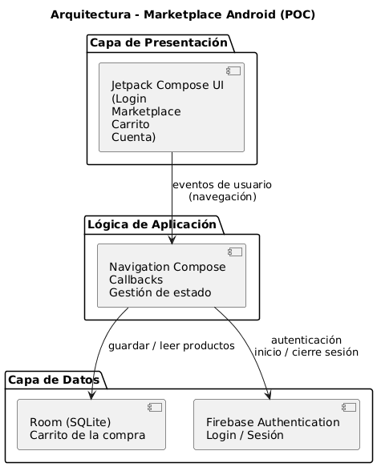
La arquitectura de la aplicación se basa en una separación por capas, donde la interfaz de usuario desarrollada con Jetpack Compose se comunica con una capa de lógica que gestiona la navegación y los eventos del usuario. Esta capa accede a la persistencia local mediante Room y a la autenticación de usuarios mediante Firebase Authentication.
- DESCRIPCIÓN DEL TRABAJO REALIZADO
Se ha desarrollado una aplicación Android que permite al usuario:
- Iniciar sesión mediante Firebase Authentication.
- Visualizar un listado de productos.
- Buscar productos mediante un buscador en tiempo real.
- Añadir productos al carrito de la compra.
- Visualizar y gestionar el carrito.
- Eliminar productos del carrito.
- Consultar los datos de su cuenta.
- Cerrar sesión de forma segura.
La aplicación está enfocada exclusivamente en el cliente, tal y como se especifica en el enunciado del proyecto.

- FUNCIONALIDADES IMPLEMENTADAS
Autenticación
- Login mediante correo y contraseña usando FirebaseAuth.
- Gestión de sesión activa.
- Cierre de sesión desde la pantalla de cuenta.
Marketplace
- Listado de productos.
- Búsqueda de productos en tiempo real.
- Interfaz moderna y clara.
Carrito de la compra
- Persistencia de productos mediante Room.
- Visualización de productos añadidos.
- Eliminación de productos.
- Cálculo del precio total.
Cuenta de usuario
- Visualización del email del usuario autenticado.
- Botón de cerrar sesión.
Navegación
- Navegación fluida entre pantallas usando Navigation Compose.
- Gestión correcta de la pila de navegación.

- FUNCIONALIDADES NO IMPLEMENTADAS
Las siguientes funcionalidades no se han implementado por no ser requeridas en la POC o por limitación de tiempo:
- Pasarela de pago real.
- Gestión de pedidos históricos.
- Registro de nuevos usuarios desde la app.
- Backend propio para productos.
Estas funcionalidades quedan como posibles ampliaciones futuras.

- DECISIONES TOMADAS DURANTE EL DESARROLLO
- Jetpack Compose fue elegido por ser el framework moderno recomendado por Google para el desarrollo de interfaces.
- Room se utilizó para garantizar persistencia local y facilitar el manejo de datos mediante DAOs.
- Firebase Authentication se escogió por su facilidad de integración y seguridad.
- Se optó por una POC funcional, priorizando la claridad, la estabilidad y la demostración de conceptos clave.
- Se utilizaron callbacks para desacoplar la UI de la lógica de navegación, mejorando la arquitectura.
- CONCLUSIONES
El proyecto cumple con todos los requisitos mínimos establecidos en el enunciado, ofreciendo una aplicación funcional, bien estructurada y fácilmente ampliable.
Se ha conseguido una POC completa de un Marketplace desde el punto de vista del cliente.
Principales problemas encontrados
- Configuración inicial de Gradle y dependencias.
- Integración de Room con Jetpack Compose.
- Manejo de estados y navegación.
- Uso de APIs experimentales de Material3.
Todos estos problemas fueron resueltos durante el desarrollo, contribuyendo al aprendizaje práctico.
Comentarios personales y aspectos de mejora
Este proyecto ha permitido consolidar conocimientos sobre desarrollo Android moderno.
Como mejoras futuras se podrían añadir:
- Historial de pedidos.
- Animaciones más avanzadas.
- Registro de usuarios.
- Backend completo para productos.
En general, el proyecto ha sido una experiencia muy positiva y formativa.

